最終制作　環境情報学部４年　脇田真志　71748760 t17876mw 2020/8/1

アイデアスケッチ　写真スキャン

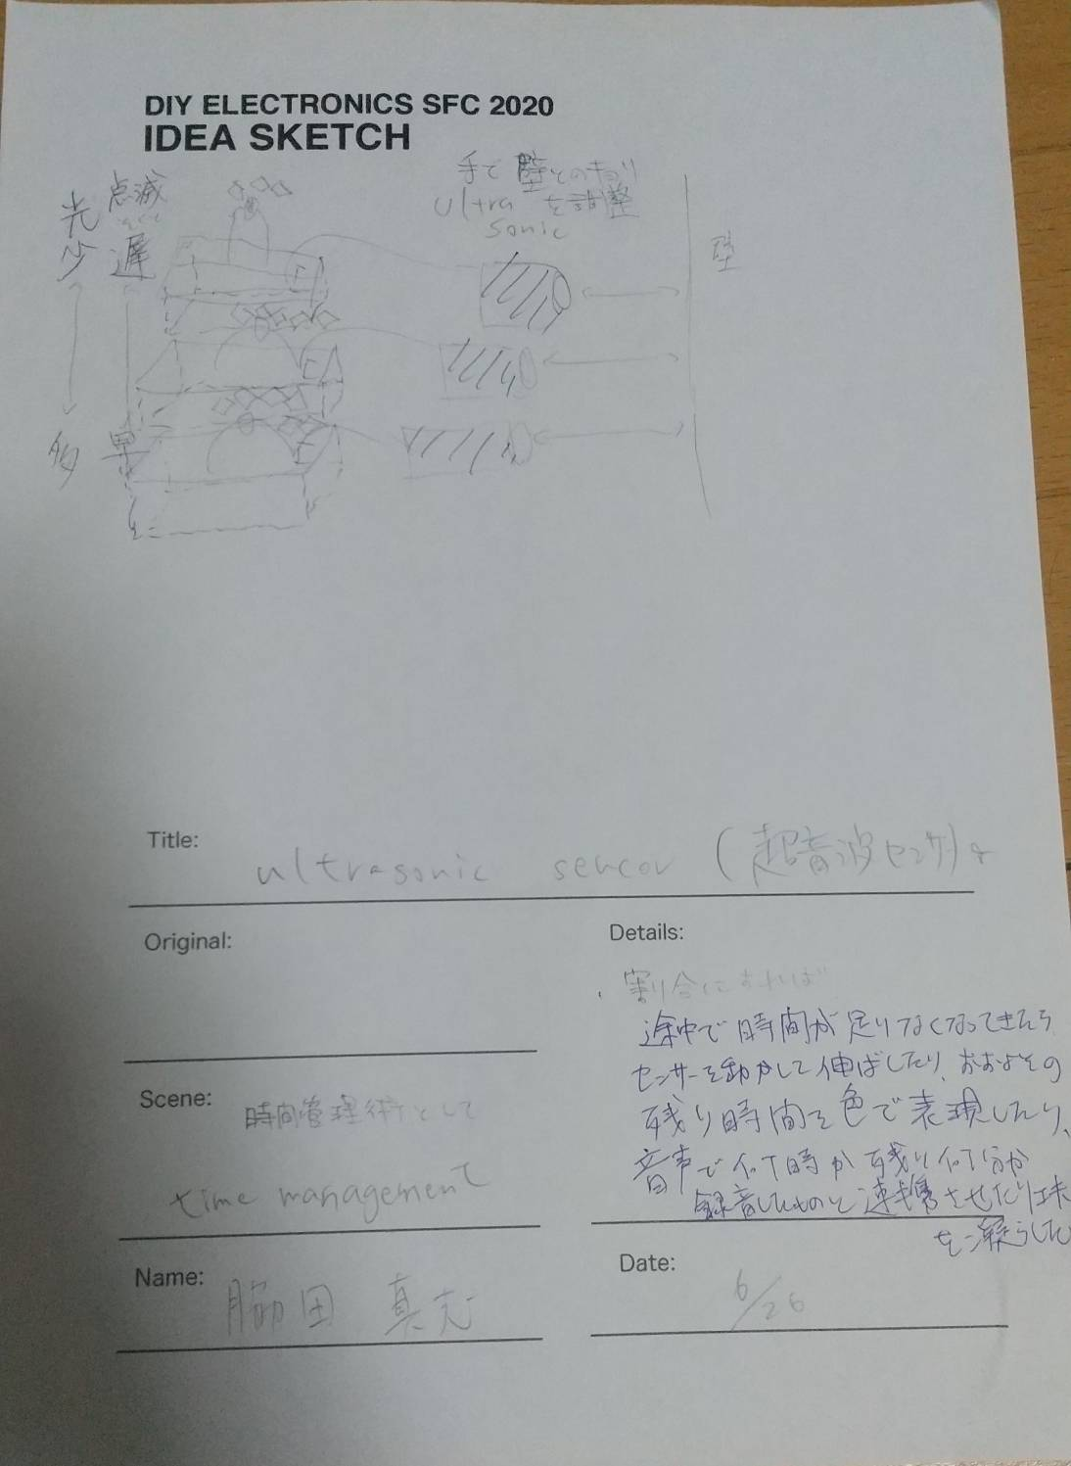

解説

先生の教示してくださった方法を今後の作品制作時には必ず活かしてスケッチします。

ブレッドボードで距離の長さによって、ledライトの点滅回数が変わり、その点滅回数が終わると同時にスピーカーが音を鳴らせるように設計する、といった趣旨でスケッチしました。

全体写真

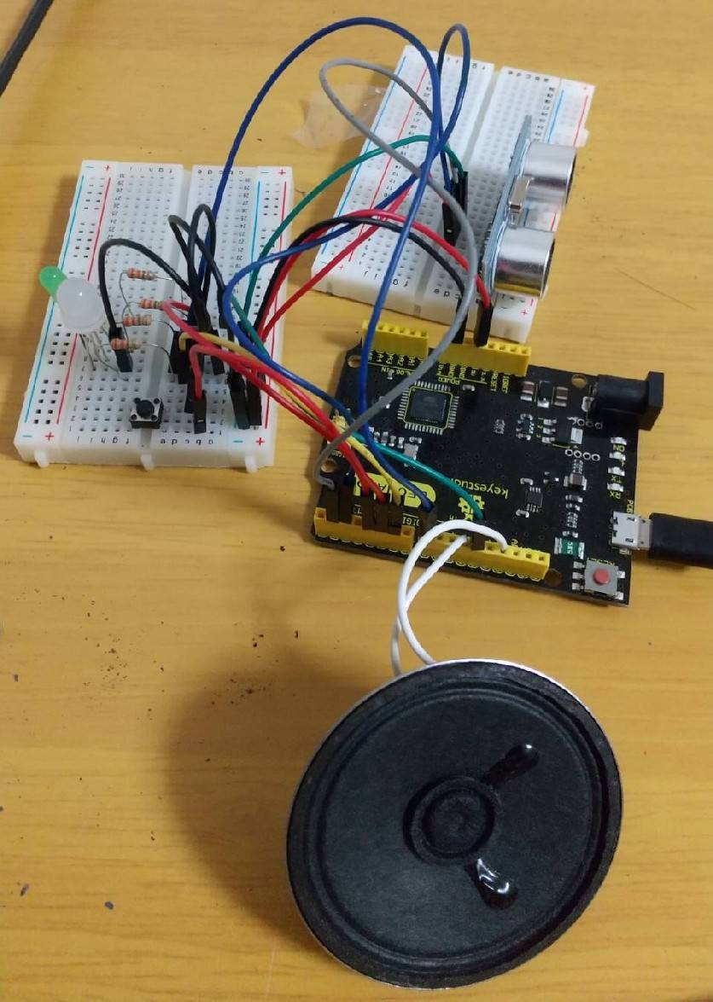

動作の動画リンク

<https://www.youtube.com/watch?v=9yBO43W17SM>

配線図　少し煩雑ですが、このような形です！

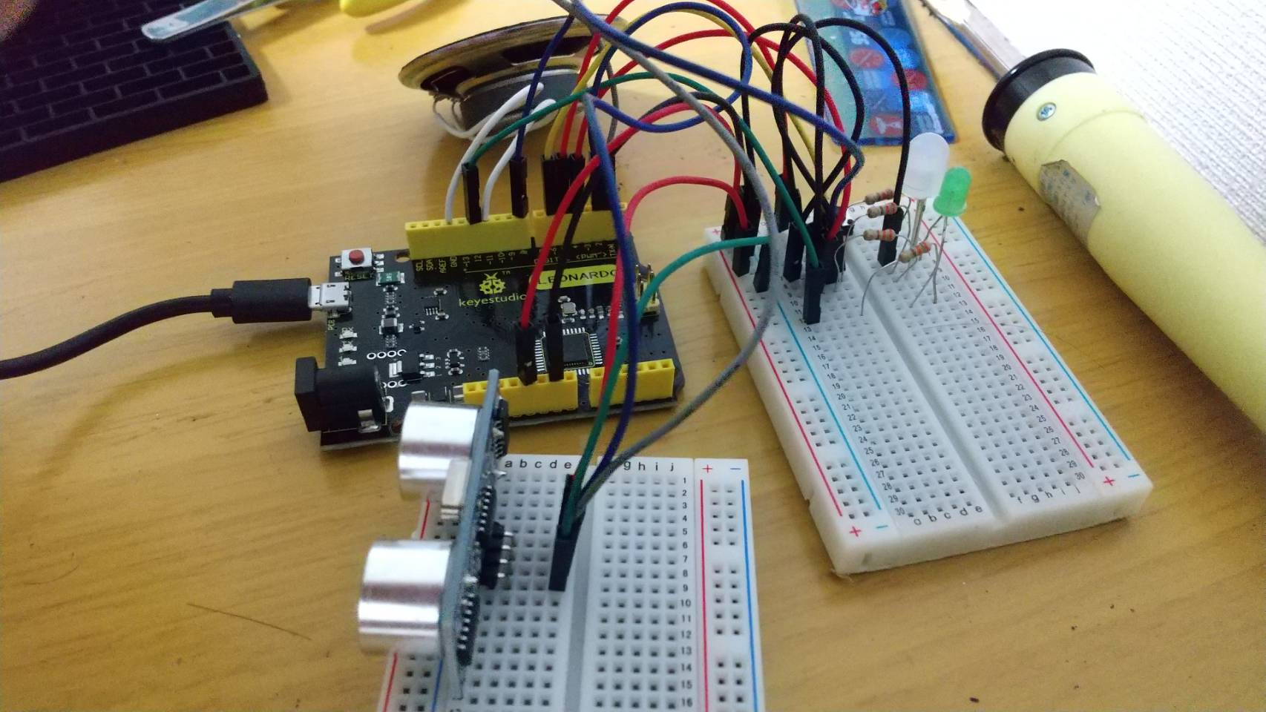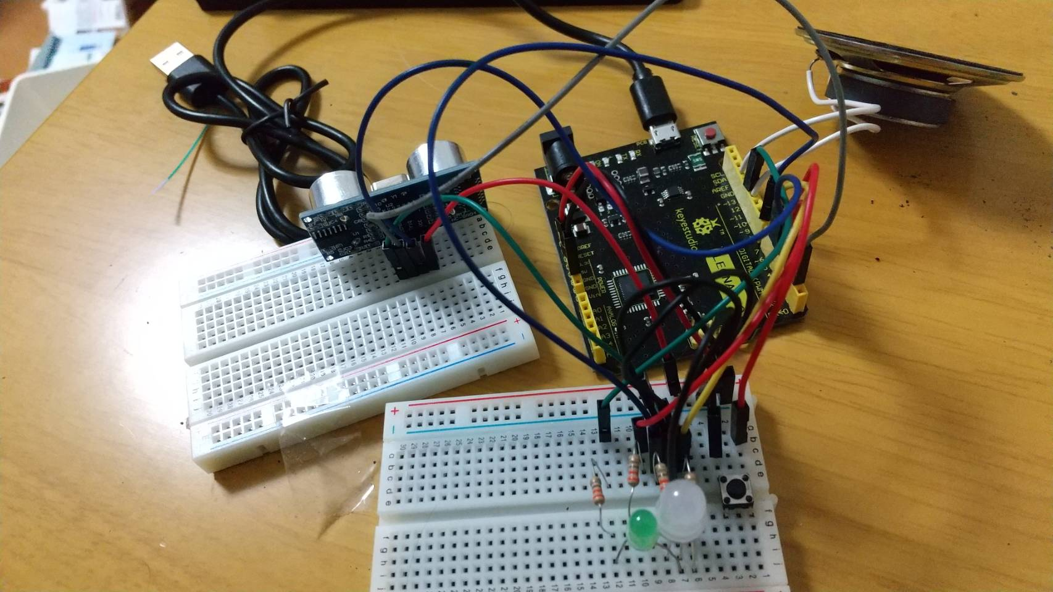

実際に作ってみたものについての解説

・アイデア（テーマ）、動き：時間を直感的・空間的に扱って、タイムマネジメントしやすくする。効率よく即座にタイマーセットしたい。超音波で測った長さをもとに、残り時間をその長さ(cm)分、秒に変えて、その整数分点滅する。点滅終了後、スピーカーで音を鳴らせることで、残り時間が０を告げる。

・オリジナリティ、工夫した点：先生が言ってくださったように、空間を時間に変換したところはオリジナリティを発揮できたところかなと思います。工夫した点は、高校時代に作成したラジオを思い出し、分解し、スピーカーを取り出し、それをあり合わせのワイヤーではんだ付けをし、Arduinoの11pinとGNDに刺したところです。ジャンパーワイヤーしかArduinoには刺さらないと思い込んでいたので、もがいていく中で、その工夫に気づけたのは嬉しかったです。

また、最初に点滅して超音波がすぐ反応してしまうのに苦しみました。そこで、delay(5000)をvoid setup()に加えたことで、解決させました。

・入力、センサ、出力、アクチュエータ、PC：入力は、超音波センサーです。壁との距離分(cm)です。出力は、LEDライト、緑色ライト、スピーカー(11pin)です。

アイデアスケッチから実際に作ったものへと変化したストーリー

・苦労した点など：3色LEDの故障のせいなのか、赤色単体でプログラムを実行したときのみ、光がつかず、どういう訳か、他の色とセットで実行した場合は、色が混ざった。その為、終了間際で赤色LEDを使用できず、どう色の順番をすれば、時間が減っているように感じるか、いろんな組み合わせを試し、最善策を考えた。

また、別授業でArduino nano用に購入を勧められ、購入していた、LCDdisplayがArduino Leonardoとの互換性が悪いのか、反応はちょくちょくしてdisplayの認識はしているものの、不安定で、そのせいか、海外の文献からも調べ、先生にもご教示してもらい、時間をかけあらゆる手段を試し、試行錯誤しましたが、どうしてもダメでした。ですが、先生のおっしゃるように、感覚的に時間を扱いたいのなら、デジタルはなくてもいいのでは、というお言葉を頂き、元気付けられました。ありがとうございます！

また上記の工夫した点でも書きましたように、超音波が敏感ですぐ測定し始めてしまうのに、苦慮していましたが、そもそも最初は反応しないように、間を持てばいいのではと気づき、試してみたら、見事成功しました。

・一貫したテーマなど：タイマーはデジタルに測るものという思い込みからの脱却

・今後の展望、作ってみてわかったことなど：今後は、ブレッドボードとArduinoの裏側にマグネットをセロテープ留めでくっつけて、冷蔵庫の側面に貼り付け、超音波の長さを測るための仕切板とともに、設置しようと思います。ブレッドボードを一つにまとめ、超音波の部分だけがくり抜きの穴になって、それ以外の配線やLeonardoは覆うように箱あるいは3Dプリンター制作物で包もうと思います。スピーカーは音が聞こえにくくなるので、露出させますが、覆う箱に留めようと思います。

そして、SAの松橋さんが言ってくださったように、通常のキッチンタイマーをセットしていては間に合わない、即席麺の際に活躍させようと思います！もちろん、現在15秒のタイマーも等倍して2分や3分で表現できるよう工夫します。また、タスクが終わらないと思ったら、距離を長くして、残り時間を1.5倍にする。直感的な感覚で時間を扱えるようにさらなる具体的進展を図っていきたいと思います！

・作ってみてわかったことと関しましては、やはりトラブルが多いことです。理想はあっても、それ通りにならないことばかりでした。中間制作での話ですが、はんだ付けは、家に置いてあったハンダを使用しました。ですが、どうやらサイズが大きすぎたようで、シールド基板と接着する際に度々アクシデントが起きました。苦戦を強いられていたので、シールド基盤を加えて10個セット買いし、ハンダ吸い取り線をホームセンターに行き購入しました。その際に隣に偶然あった細いハンダを見つけた為良かったものの、なかなかオンラインだと自分で気付くしかない場面が多く、そこは特に苦慮しました。

ですが、説明を読んでいると理解が難しいことも、実際に手を動かしながらプログラムを実行させることで、難なく乗り越えることができました。それは、目で見て成果を確認できるモノづくりの感動・楽しさ・喜びに触れられ、モノづくりにのめり込んでいく過程でその難しさの壁を乗り越えられたのかもしれません。特に、最終課題で、自らの発想をモノに反映させられた時の喜びは、なんとも形容しがたい喜びに包まれました。これからも、モノをしっかり観察し、その中で沸き立ったアイディアを大切にモノづくり・クリエイター業を仕事の中でしていけたらなと思います。半年間、本当にありがとうございました。

元にしたアルゴリズム、モチーフにしたもの、引用したものなど

SFCの武藤佳恭教授のultrasonic.inoの考え方を踏襲させて頂きました。距離をcmに変換してシリアルポートに表示させていく過程のヒントとして、とても参考になりました。（下、参考・引用１を見てください！）

<https://forum.arduino.cc/index.php?topic=594459.0>

<https://www.youtube.com/watch?v=uUdfvtfAQ28>

<https://www.youtube.com/watch?v=mggDYVzS-Xs>

<https://nitoblab.itu-toki.com/2018/03/11/esp-wroom-02-oled-ssd1306-2/>

oledの関連サイトはほぼ全て試してみたと思いますが、特に参考になった動画です。OLEDとの戦利品の代表例として、urlを4つ掲載しておきます。バグを改善していく過程で、かすりもしなかったのが、少しずつ惜しいところまで動作が近づいていったので、(液晶が映る姿は最後まで見れませんでしたが)いろんなソースコードをgithubから引っ張って試したりする過程で、多くの成長があったと思うので、有意義なデバッグ作業だったとも思います！

<https://www.youtube.com/watch?v=4SIbaDoZhOg&feature=youtu.be> 超音波について配線を参考にしました。

<https://tool-lab.com/arduino-basic-1-36/> スピーカーに音を変換していく際に参考にしました。

<https://www.sys-link.jp/it/electronic-kit/arduino/arduino-011/> タイマーセットに際し

<https://tool-lab.com/arduino-basic-1-33/> タイマーセットに際し考え方を参考・引用

<https://omoroya.com/arduino-lesson04/> 3色LEDの詳しい説明を調べた際に参考にしました。

その他は、書ききれないので、電子工作の授業で今学期特に参考になってお気に入り登録したサイト一覧です！OLEDはアマゾンレビューも意外と参考になりました。

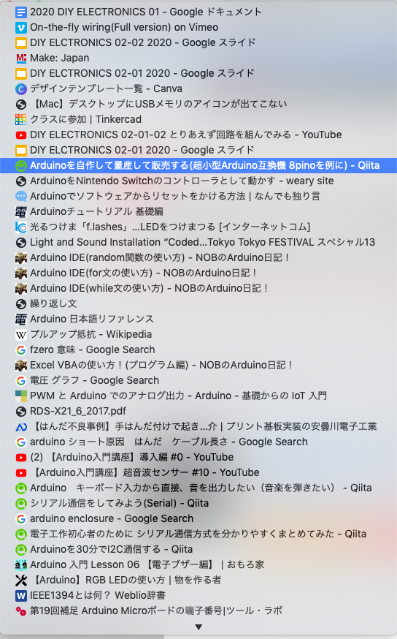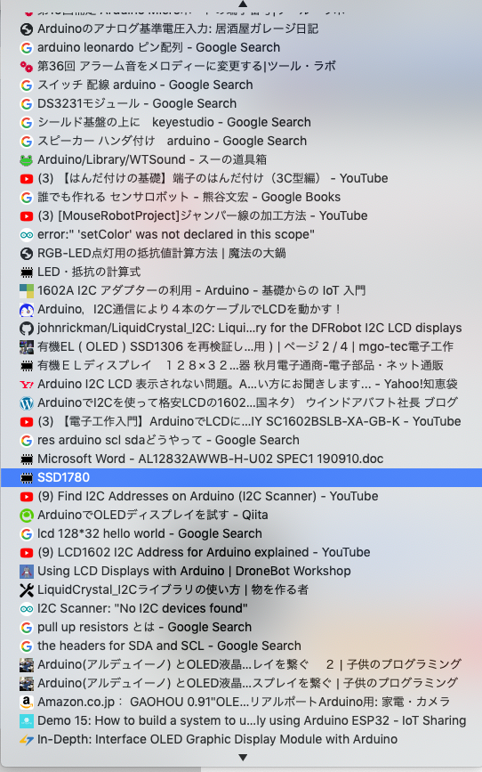



参考・引用１

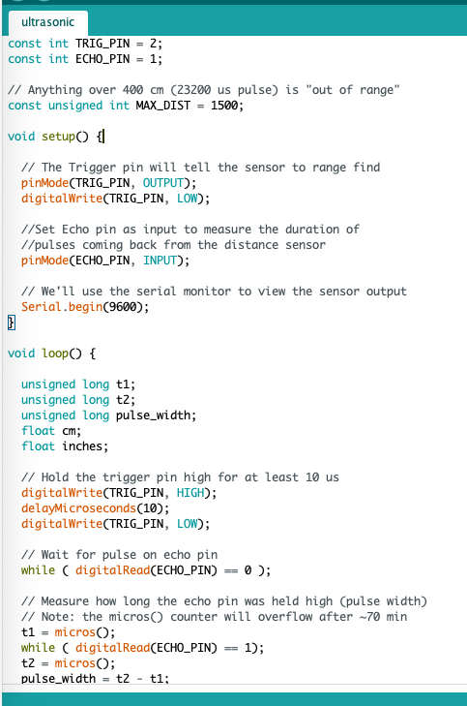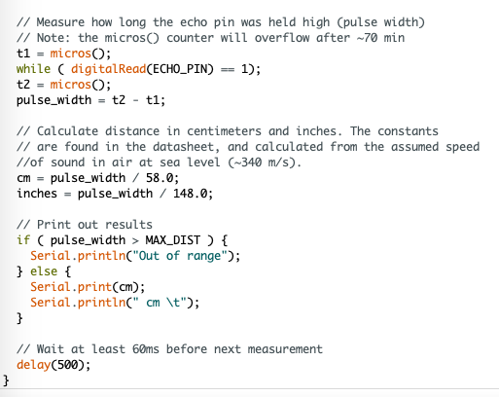

作品に関してのデータ

・自分のソースコード

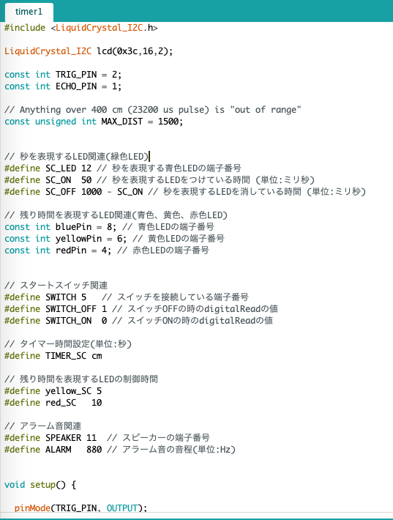



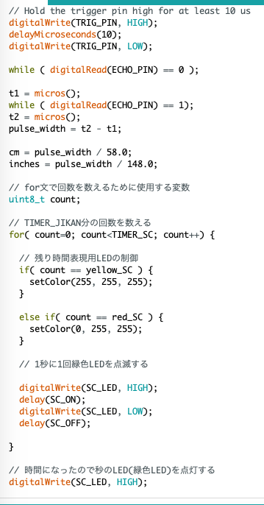

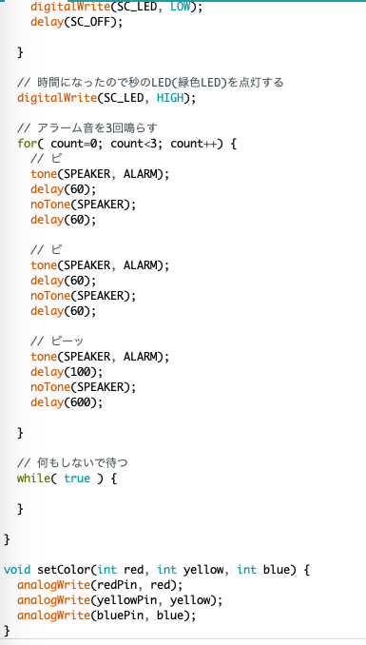

長文お読み頂きありがとうございました。